EFEMéRIDES DE NOVIEMBRE

10 de noviembre
Día de la Tradición

Investiga y escribe en tu carpeta

- ¿Por qué se recuerda este día?
SE CELEBRA ESTE DIA POR LA CONMEMORACION DEL NACIMIENTO DEL POETA ARGENTONO JOSE HERNANDEZ AUTOR DEL POEMA EL GAUCHO MARTIN FIERRO.

- Escribe la biografía de José Hernández

José Rafael Hernández fue un poeta, político, periodista y militar argentino, especialmente conocido como el autor del Martín Fierro, obra máxima de la literatura gauchesca. En su homenaje, el 10 de noviembre se festeja en la Argentina el Día de la Tradición

- ¿A qué llamamos tradición?
Tradición es cada una de aquellas pautas de convivencia que una comunidad​ considera dignas de constituirse y mantenerse de generación en generación

- A partir de esta definición (de tradición) realiza una lista de costumbres o hábitos que consideres parte de nuestra tradición y costumbres como argentinos

MATE
ASADO
BAILE TIPICOS
SOPAIPILLAS
EMPANADAS

- Ilustra el tema

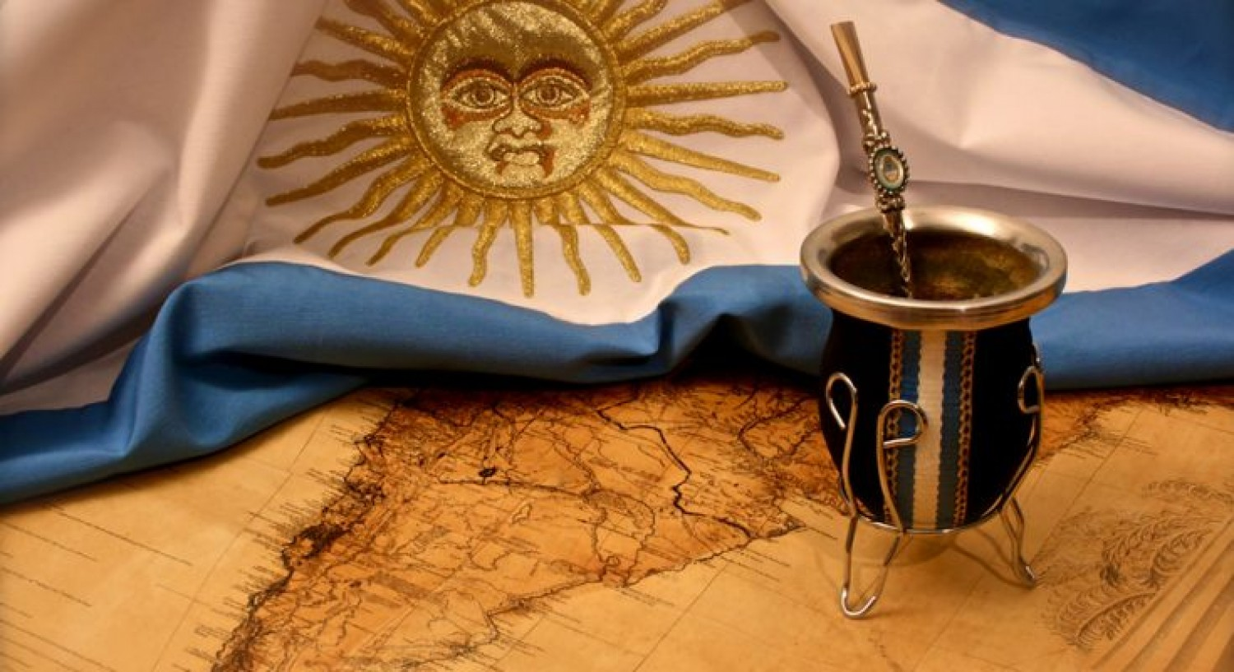

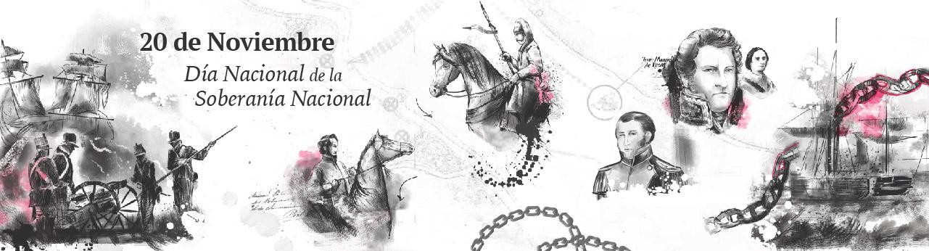
El 20 de noviembre se celebra en la Argentina el Día de la Soberanía Nacional en conmemoración de la batalla de la Vuelta de Obligado, en 1845, donde se enfrentaron tropas argentinas con las de Gran Bretaña y Francia. Estas últimas pretendían avanzar sobre nuestro actual territorio para controlar los ríos y así poder beneficiarse con el comercio.

Investiga y escribe en tu carpeta

- ¿Dónde se realizó esa batalla?
SE REALIZO SOBRE LE MARGEN DERECHO DEL RIO PARANA Y EN EL NORTE DE LA PROVINCIA DE BUENOS AIRES
- Describe cómo los argentinos defendieron nuestro país (es decir da detalles de esa batalla)
LAS TROPAS ARGENTINAS INTERCEPTARON A LOS ANGLO- FRANCESES. ESTOS DISPONIAN DE FLOTAS EN EL RIO CON MAYOR TECNOLOGIA QUE LA ARGENTINA.SE DISPUSIERON 3 CADENAS DE COSTA ACOSTA SOBRE EL RIO.
LA MAYOR PARTE DE LOS HOMBRES ERAN GAUCHOS

- Ilustra el tema
